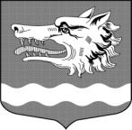

Администрация муниципального образования Раздольевское сельское поселение
муниципального образования Приозерский муниципальный район Ленинградской области

Отчет о результатах приватизации муниципального имущества за 2017г.

№ п/п | Адрес имущества | Наименование имущества | Способ приватизации | Сумма, руб
1 | - | - | - | -

Глава администрации А. Г. Соловьев

Иванова Н.Н.
66649

